### QUẢN LÝ GIAO DỊCH CỦA CÁC NHÀ ĐẦU TƯ TẠI CÁC CÔNG TY CHỨNG KHOÁN TRÊN SÀN HNX (HÀ NỘI)

Mục tiêu: Viết chương trình quản lý các giao dịch mua/bán cổ phiếu tại các công ty chứng khoán theo mô hình dữ liệu phân tán.

Thông tin nhà đầu tư – cổ phiếu

* Các công ty chứng khoán muốn hoạt động môi giới trên sàn HNX thì phải đăng ký với Sở GDCK. Mỗi công ty chứng khoán khi đăng ký sẽ được cấp mã số (3 ký tự) để phân biệt với các công ty chứng khoán khác, tên công ty , địa chỉ.
* Công ty chứng khoán, Sở giao dịch có nhiều nhân viên, nhưng mỗi nhân viên chỉ thuộc 1 công ty. Mỗi nhân viên có mã để phân biệt các nhân viên với nhau, họ, tên, phái, ngày sinh, dịa chỉ, số điện thoại liên lạc, đã nghĩ việc.
* Mỗi nhà đầu tư (NDT) muốn giao dịch thì phải đăng ký mở tài khoản tại 1 công ty chứng khoán, mã tài khoản (MATK) là duy nhất (do công ty chứng khoán cấp) để phân biệt với các nhà đầu tư khác, họ, tên, ngày sinh, nơi sinh, phái, địa chỉ, email, điện thoại, số CMND/Passport, ngày cấp, nhà đầu tư trong nước hay nước ngoài, mật mã giao dịch, mật khẩu đặt lệnh.
* Mỗi nhà đầu tư phải cung cấp mã tài khoản ngân hàng (TKNH) trong ngân hàng,và tên ngân hàng mà mình gửi tiền. Một nhà đầu tư có thể có nhiều tài khoản tiền trong 1 ngân hàng, hoặc nhiều ngân hàng. Mỗi TKNH chỉ thuộc duy nhất 1 nhà đầu tư.
* Cổ phiếu: mỗi cổ phiếu sẽ có 1 mã (tối đa 6 ký tự) để phân biệt các cổ phiếu với nhau. Mã cổ phiếu thực chất là mã của công ty khi niêm yết lên sàn giao dịch đã được UBCK nhà nước cấp, tên công ty, địa chỉ, điện thoại, fax,địa chỉ website và email, số lượng cổ phiếu niêm yết.
* Mỗi mã cổ phiếu sẽ có giá sàn, giá tham chiếu, giá trần trong từng ngày.   
  Giá tham chiếu của ngày hôm nay sẽ là giá đóng cửa của ngày hôm trước;  
  Giá sàn = giá tham chiếu – biên độ giá* giá tham chiếu;  
  Giá trần = giá tham chiếu + biên độ giá* giá tham chiếu;
* Biên độ giá : là % giá thay đổi tối đa so với giá đóng cửa của phiên giao dịch trước. Khi đặt lệnh mua/bán cổ phiếu, nhà đầu tư phải tuân thủ bước giá đặt lệnh (100 đồng), lô lệnh tối thiểu (100). Biên độ giá, bước giá đặt lệnh, lô lệnh tối thiểu có thể thay đổi theo thời gian.

Thông tin giao dịch: (đặt lệnh mua hay bán)

* Một lệnh đặt trên sàn HNX chỉ thuộc 1 loại lệnh LO (lệnh đặt giới hạn), hoặc MB (lệnh thị trường; với 1 loại lệnh có thể có nhiều lệnh đặt.
* Một NDT có thể đặt lệnh mua (hay bán) một cổ phiếu nào đó. Thông tin về lệnh đặt gồm có loại giao dịch (Mua hay bán) ,số lượng đặt, giá đặt ,ngày giờ đặt. Khi đặt lệnh, NDT phải chỉ rõ tài khoản cần thiết để mua hoặc bán.
* Một NDT có thể đặt lệnh mua/bán nhiều cổ phiếu, 1 cổ phiếu có thể được đặt mua/bán bởi nhiều nhà đầu tư. Một lệnh đặt chỉ được quyền dùng 1 tài khoản; 1 tài khoản có thể được dùng để đặt nhiều lệnh.
* Trạng thái của một lệnh khi mới đặt chưa khớp sẽ là ‘Chờ khớp’,nếu lệnh được khớp nhưng khớp không hết thì trạng thái lệnh sẽ chuyển thành ‘Khớp 1 phần’ , còn nếu khớp hết số lượng cổ phiếu đặt thì trạng thái lệnh sẽ chuyển thành ‘Khớp hết’. Nếu NDT hủy lệnh thì trạng thái lệnh là ‘Đã hủy’. Nếu hết phiên mà lệnh không khớp thì trạng thái lệnh là ‘Chưa khớp’. Mỗi lệnh đặt có thể có nhiều lệnh khớp với số lượng khớp và giá khớp khác nhau, mỗi lệnh khớp chỉ thuộc 1 lệnh đặt của NDT
* Một NDT có thể sở hữu nhiều mã cổ phiếu; 1 mã cổ phiếu có thể có nhiều NDT sở hữu
* Mỗi lệnh khớp của NDT phải trả phí giao dịch cho công ty chứng khoán; phí giao dịch của lệnh mua, lệnh bán có thể khác nhau, và có thể thay đổi theo qui định của công ty chứng khoán. Phí giao dịch mua= trị giá lệnh khớp * %phí mua; tương tự cho lệnh bán.

Qui trình đặt lệnh – khớp lệnh :

NDT đặt lệnh, lệnh nếu hợp lệ sẽ chuyển về công ty chứng khoán, sau đó sẽ chuyển về Sàn giao dịch HNX; Tại đây sẽ nhận tất cả lệnh của NDT thuộc các công ty chứng khoán, và tiến hành khớp lệnh theo qui định.

Yêu cầu:

Giả sử ta có 2 công ty chứng khoán có mã số 010, 020; 2 công ty này hoạt động độc lập với nhau.

1. Phân tán cơ sở dữ liệu CHUNGKHOAN ra làm 3 mảnh với điều kiện sau:
   * CHUNGKHOAN được đặt trên server1: chứa thông tin của công ty chứng khoán, các lệnh đặt của các NDT thuộc công ty chứng khoán có mã 010;
   * CHUNGKHOAN được đặt trên server2: chứa thông tin của công ty chứng khoán, các lệnh đặt của các NDT thuộc công ty chứng khoán có mã 020;
   * CHUNGKHOAN được đặt trên server3 (Sàn HNX): chứa tất cả các giao dịch mua / bán của cả 2 công ty chứng khoán.

Viết chương trình tạo các Form và Report sau:

* + 1. **Lập các Form sau:**

1.1. **Nhập danh sách nhân viên** : có các chức năng: Thêm, Xóa, Ghi, Undo, Refresh, Thoát. Nhân viên thuộc công ty nào thì công ty đó nhập. Trên từng công ty ta chỉ thấy được danh sách nhân viên thuộc công ty đó.

1.2. **Cập** **Nhập danh mục cổ phiếu**: cập nhật danh mục cổ phiếu chỉ được thực hiện bởi nhân viên thuộc SOGD.

1.3. **Nhập danh mục tên nhà đầu tư và tài khoản ngân hàng**: Thêm, Xóa, Ghi, Undo, Refresh, Thoát. NDT thuộc công ty nào thì công ty đó nhập. Trên từng công ty ta chỉ thấy được danh sách NDT thuộc công ty đó.

**1.4. Tra cứu số dư:**  Liệt kê số dư tiền và số dư cổ phiếu của nhà đầu tư. Chức năng này chỉ được thực hiện bởi NDT và nhân viên công ty chứng khoán.

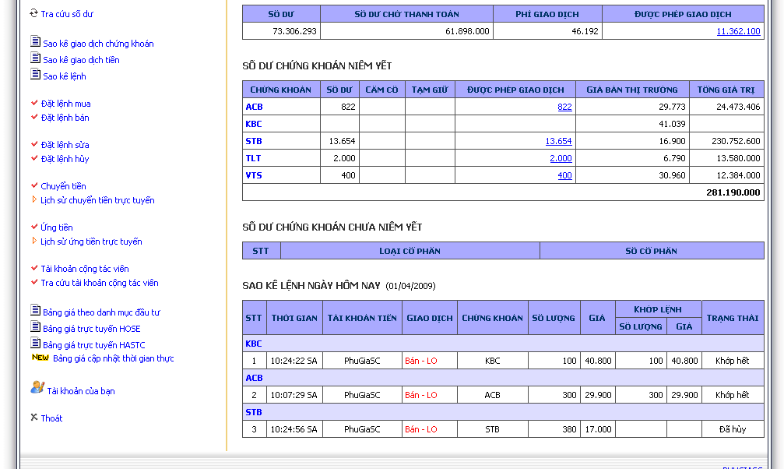

**1.5. Đặt lệnh mua** : được thực hiện bởi nhà đầu tư

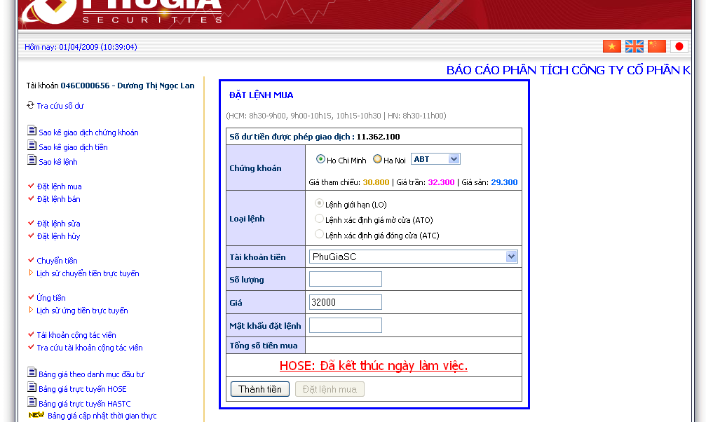

**1.6. Đặt lệnh bán**: được thực hiện bởi nhà đầu tư

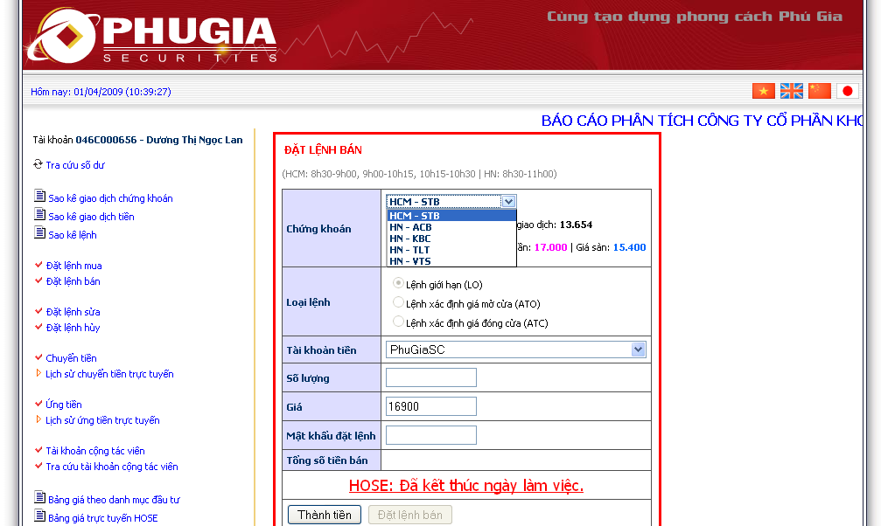

1.7. Tính giá tham chiếu các cổ phiếu cho phiên làm việc tiếp theo , chức năng này được thực hiện bởi nhân viên Sở GD. Bảng giá này sẽ tự động đẩy về cho các công ty chứng khoán.

**2. Phân quyền**:

- Nếu login thuộc nhóm **SoGD** thì login đó chỉ có thể đăng nhập vào phân mảnh Sàn HNX, và chỉ có các chức năng sau:  
 + Xem dữ liệu khớp lệnh.

+ Cập nhật giá đóng cửa của phiên giao dịch cuối cùng và giá tham chiếu cho phiên kế tiếp

+ Tạo login thuộc nhóm **SoGD**

- Nếu login thuộc nhóm **CongTy** thì ta chỉ cho phép toàn quyền làm việc trên công ty chứng khoán đó , không được log vào công ty chứng khoán khác , Tạo login thuộc nhóm **CongTy.**

- Nếu login thuộc nhóm **NhaDauTu** thì chỉ được quyền đặt lệnh, tra cứu các thông tin có liên quan đến mình; không được tạo tài khoản mới cho hệ thống.

Chương trình cho phép ta tạo các login, password và cho login này làm việc với quyền hạn gì. Căn cứ vào quyền này khi user login vào hệ thống, ta sẽ biết người đó được quyền làm việc với mảnh phân tán nào hay trên tất cả các phân mảnh.

**3. Báo cáo :**

3.1. Liệt kê số lượng các cổ phiếu và giá trị hiện tại mà nhà đầu tư có mă là @X đang sở hữu. Kết xuất: MACP Số lượng Đơn giá Trị giá

(chỉ được thực hiện bởi NDT và nhân viên công ty chứng khoán)

3.2. Sao kê các lệnh khớp của 1 NDT X trong 1 khoảng thời gian (@tungay, @denngay). Kết quả khi in ra sẽ theo thứ tự thời gian khớp lệnh tăng dần. Kết xuất:

Ngày giờ khớp Mã CP Loại giao dịch Loại lệnh Số lượng khớp Giá khớp

3.3. Liệt kê chi tiết khớp lệnh của 1 mã cổ phiếu thuộc 1 nhà đầu tư  
 (Thời gian số lượng khớp Giá khớp)

Hết